幸福婦產科藥品基本資料表
商品名(英) |  | Propra Tablets 10mg〝Royal〞(Propranolol) |  | 中文名(中) | 心保樂 錠 10 毫克 | 處方代號 | INDERAL 10MG
成分/學名 |  | Propranolol Hydrochloride…10mg |  |  | 廠商 | 皇佳化學製藥股份有限公司
健保碼 |  | AC20871100 |  |  | 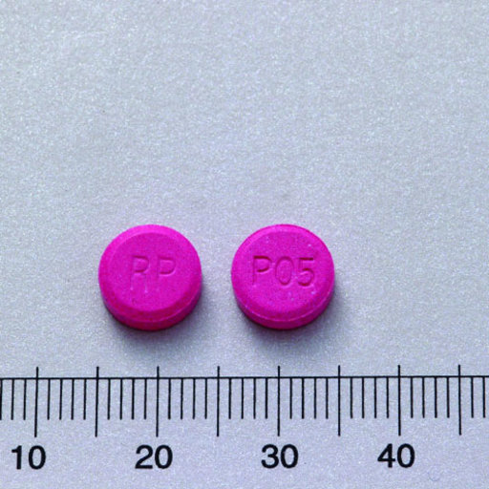
包裝/外觀
適應症
劑量及用法 |  |  | 一般成人劑量：  抗心絞痛劑─口服，10~20mg，一天 3~4 次，必要時每 3~7 天逐漸  增加到一天 320mg。  抗心律不整─口服，10~30mg，一天 3~4 次，可視需要及耐藥性調整。  預防劑（偏頭痛）─口服，初劑量 20mg，一天 4 次，以後增到一  天 160~240mg 分數次服用，視需要與耐藥性逐漸增加劑量  到一天 240 mg。  抗高血壓劑─口服通常每天維持劑量 120~240mg，必要時視需要與  耐藥性逐漸增加劑量可用到 640mg。  抗甲狀腺毒劑─口服，10~40mg，一天 3~4 次，視需要及耐受性而調  整劑量。  親鉻細胞瘤─口服，手術前，20mg，一天 3 次為時三天，應與α─  阻斷劑共用。（切勿在α─阻斷劑作用建立前開始使用  本藥）
注意事項 |  |  | 1. 本藥對糖尿病人會造成血糖過低，但對非糖尿病人則無此效應。  2. 雖然本藥之血漿濃度可以探知但它與藥理效應之間常常不是如預  期的關係，因此，由心跳速率與血壓的測定來標定劑量，常用於指  引治療。  3. 用於親鉻細胞瘤之治療時，不可單獨使用本藥，必須與 α─Blocker  類藥品合併使用。  4. 若有下列醫療問題存在時，本藥切勿使用：支氣管氣喘、心臟性休  克、心臟阻斷、顯著的心臟衰竭、心竇性心動徐緩
可能副作用 |  |  | 眩暈；頭昏眼花；每分鐘少於 50 次之異常慢的心跳；年長者之心智錯亂；  心情沮喪；減低敏捷性；有支氣管收縮素質病人之呼吸困難；發燒及喉  嚨痛（由於顆粒性白血球缺乏症）；皮膚發疹（由於過敏反應）；流血及  瘀傷（可能為血小板減少症）。如有手腳冰冷（可能為週邊循環減低所  致）；下瀉；高劑量所致的昏昏欲睡；眼睛、嘴、皮膚乾燥；嘔吐；昏迷；  手指足趾刺痛麻木；異常疲倦；便秘；幻覺；頭痛；惡夢及閃耀的夢或  睡眠問題持續時，也應予醫療照應
孕婦用藥分級 |  |  | C

